Додаток 3
до Порядку надання паліативної допомоги
(пункт 1 розділу III)

КРИТЕРІЇ ВИЗНАЧЕННЯ ПАЦІЄНТА ДИТЯЧОГО ВІКУ, ЩО ПОТРЕБУЄ ПАЛІАТИВНОЇ ДОПОМОГИ
Пацієнт ____________________________________________________________________________
(Прізвище, ім'я, по батькові, рік народження)
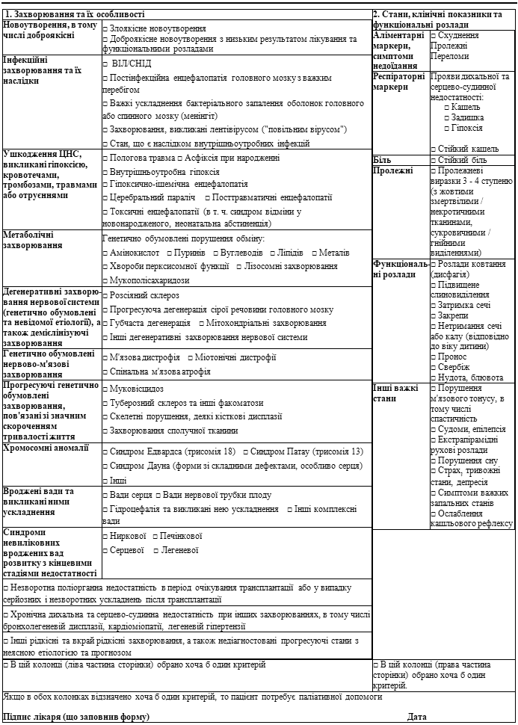
Генеральний директор  Директорату медичних послуг | О. Сухорукова

